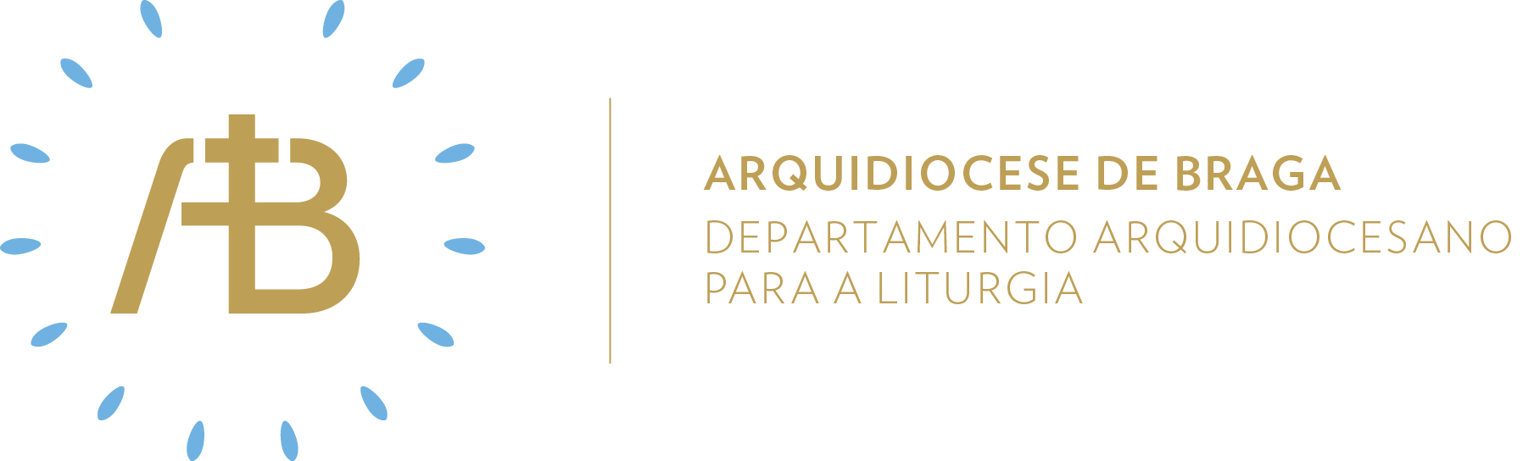
Ano B

Tempo Comum

Domingo IV

Semear a Palavra

“E logo a fama de Jesus se divulgou por toda a parte”

Celebrar em comunidade

Itinerário simbólico
Evidenciar um dístico: JESUS CRISTO!

Sugestão de cânticos
[Entrada] Povo de Reis – L. Deiss
[Profissão de fé] Creio, creio, creio – A. Cartageno
[Apresentação dos dons] Bendito seja Deus – Az. Oliveira
[Comunhão] Senhor, eu creio que sois Cristo – F. Silva
[Final] Com a bênção do Pai – J. Santos

Eucologia
[Orações presidenciais] Orações do Domingo IV do Tempo Comum
[Prefácio] Prefácio Comum I
[Oração Eucarística] Oração Eucarística II

Evangelho para os jovens
“Todos se maravilhavam com a sua doutrina, porque os ensinava com autoridade”. A autoridade de Jesus era reconhecida por causa da sua coerência. A Palavra era acompanhada com gestos que lhe davam força, por isso todos se admiravam e reconheciam autoridade.
Acreditar em Jesus parece estar fora de moda. Assumir-se cristão pode ser difícil em tantos contextos do nosso tempo. A verdade é que, no seu tempo, Jesus fascinava muita gente, mas continua a tocar a vida de tantas pessoas nos nossos dias. A nossa “autoridade” alicerça-se na força que os nossos gestos dão à nossa palavra. Não nos basta dizer que somos cristãos. Precisamos que os gestos acompanhem a nossa profissão de fé para sermos credíveis.

Profissão de fé
O Credo é rezado em assembleia como habitualmente. No entanto, o segundo artigo é recitado em voz off, de forma a ser salientado. No fim da homilia, e antes da catequese mistagógica proposta acerca do segundo artigo do Credo, o sacerdote deve introduzir a dinâmica à assembleia, chamando a atenção que “Creio em um só senhor” é rezado por uma só pessoa em voz off. Nesse momento, a assembleia acompanhará, escutando.

Catequese Mistagógica
Depois da homilia e de explicar a dinâmica própria para a recitação do Credo, introduz-se a assembleia no sentido do segundo artigo do Credo Niceno-constantinopolitano com as seguintes palavras:
Neste Domingo, propomos voltar a atenção para o segundo artigo do Credo, no qual professamos a fé em Jesus Cristo, Filho de Deus.
Comecemos por recordar as palavras de S. Tomás de Aquino: “aos cristãos é necessário não só crer num Deus único, e em que Ele é o criador do céu e da terra e de todas as coisas, mas também crer que Deus é Pai e que Cristo é verdadeiro Filho de Deus. (...) O mesmo Jesus Cristo, em muitas ocasiões, chama seu Pai a Deus e diz-se Filho de Deus. Por isso, os Apóstolos e os Santos Padres puseram entre os artigos de fé que Cristo é Filho de Deus, ao dizer: ‘E em Jesus Cristo seu Filho’, isto é, Filho de Deus. Diz-se em João: Eu e o Pai somos um, a saber, quanto à natureza; e, portanto, assim como o Pai sempre existiu, também o Filho, e assim como o Pai é verdadeiro Deus, também o Filho.”
S. Tomás é bastante claro na sua meditação sobre o Credo. Jesus é Filho de Deus. No entanto, o Filho e o Pai têm a mesma natureza, mas são duas pessoas distintas da Santíssima Trindade. Deste modo é afirmado no segundo artigo que o filho não é criado, mas partilha a mesma essência do Pai, uma vez que por Ele todas as coisas foram feitas.
Segue-se a recitação do Credo, com exceção do segundo artigo, que será rezado por uma só pessoa em voz off:
Creio em um só Senhor, Jesus Cristo, Filho Unigénito de Deus,
nascido do Pai antes de todos os séculos:
Deus de Deus, luz da luz,
Deus verdadeiro de Deus verdadeiro,
gerado, não criado, consubstancial ao Pai.
Por Ele todas as coisas foram feitas.

Oração Universal
V/ Irmãs e irmãos em Cristo: oremos a Deus, nosso Pai, que nos faz conhecer a sua vontade através da história do mundo e das pessoas, e digamos, humildemente:
R/ Ouvi, Senhor, a nossa súplica.

- Para que a nossa Arquidiocese, as suas paróquias e os seus movimentos sejam confirmados na fé pelo Papa Francisco, sucessor do apóstolo São Pedro, oremos.

- Para que os responsáveis do nosso país desenvolvam com entusiasmo o bem comum e promovam os direitos dos cidadãos mais necessitados, oremos.

- Para que os jovens da nossa Arquidiocese, à semelhança do pequeno Samuel, escutem com júbilo a voz de Cristo que os chama, oremos.

- Para que os pregadores do Evangelho se inspirem nas palavras de Jesus e proclamem com esperança, em particular neste ano em que se realiza o Quinto Congresso Eucarístico Nacional, a salvação de Deus, dom que se recebe e agradece, oremos.

- Para que os fiéis defuntos das nossas famílias alcancem o perdão dos seus pecados e entrem na vida que não tem fim, oremos.

V/ Deus eterno e omnipotente, que nos chamais a seguir-Vos, como o vosso Filho chamou os Apóstolos, confirmai no seu propósito os que respondem com decisão e renovai o entusiasmo dos que vacilam no caminho. Por Cristo, nosso Senhor.
R/ Ámen.

Encontrar o Pão na Palavra

Meditação Eucarística
A Igreja sempre acreditou na presença real de Cristo sob as espécies eucarísticas apenas por uma razão: porque Jesus disse “isto é o meu Corpo…isto é o meu Sangue”. A experiência empírica diz-nos o contrário, mas a palavra de Jesus sobrepõe-se ao que os sentidos experimentam. Na meditação do Antigo Testamento encontramos sinais preanunciadores do dom da Eucaristia, mas não o determinam necessariamente. A nossa fé está fundada primeiramente no reconhecimento de que Jesus fala com verdadeira autoridade. O que Jesus disse no “discurso do Pão da Vida” e na “Última Ceia” é tido por verdadeiro porque é reconhecida autoridade à palavra de Jesus, ele é o Verbo feito carne, a Palavra pura, sem qualquer fingimento.

Sair em missão

Desafiar os cristãos, a partir do refrão do salmo (“Se hoje ouvirdes a voz do Senhor, não fecheis os vossos corações”), a escutar a voz do Senhor, participando na Eucaristia ferial (durante a semana), ou lendo e meditando todos os dias no Evangelho correspondente, para conhecer melhor Jesus.

